­



市场概况

2013年，互联网金融行业开始进入爆发式增长阶段。15年两会提出“互联网+”，为互联网金融提供了更好的发展条件。根据不完全统计，2012年之前，中国的P2P行业产品只有50家，而截至2014年年底，我国正常营业的P2P行业产品已经暴增至1575家，如下图。

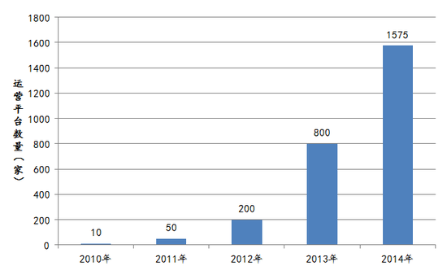

用户使用P2P产品的习惯正在形成。就投资者而言，相对银行存款利率或者余额宝类货币基金的收益率，P2P行业10%左右的年化收益率颇有吸引力，这是P2P在中国发展迅速的重要原因。

竞品分析

竞品选择

在竞品选择上，选择了人人贷理财和宜人理财这两个网贷平台的理财端APP进行竞品分析。

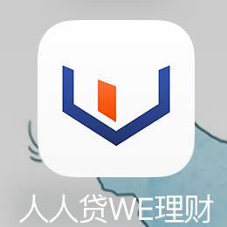 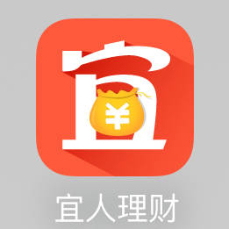

产品目标用户分析

搜索指数地域分布，如下图：

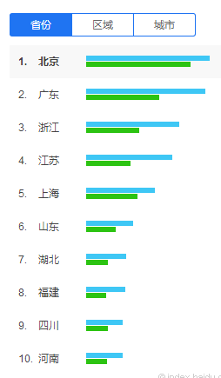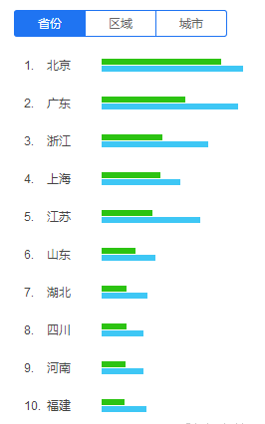

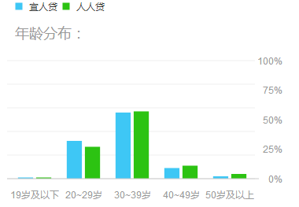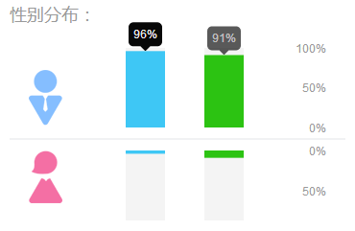

根据百度指数所给出的2016年6月份的数据，可以看出，主要用户分布地区在北京，这和两个平台的所在地有关。其次是广东、浙江。无论是在哪个区域，都可以看出，宜人贷的搜索量明显高于人人贷。

搜索人人贷理财和宜人理财两个平台的用户最多的是分布在30-39岁之间，达到57%-58%左右，可以看出，处于这个年龄段的用户，较为普遍的具有较充沛的理财资金，并具有理财意识，有意愿选择互联网理财来进行对自己的资金管理。

其次是20-29岁这一年龄段，达到了接近30%左右。这一群体的普遍特征是对资金储蓄正处于上升阶段，对于互联网有着广泛的了解，并且愿意尝试互联网理财。

从性别分布来看，男性占到将近100%，呈现一边倒的趋势。可以看出，在互联网理财产品选择中，男性更具有冒险性和主动性。

产品定位

宜人理财（原名宜人贷）

Slogan：随时随地赚收益。

核心：宜人贷通过互联网、移动互联网和大数据创新为城市白领人群提供创新、安全、简单、快速的个人信用借款和理财咨询服务。宜人理财APP是宜人贷推出的最靠谱的移动理财工具，随时随地赚收益。

人人贷WE理财

Slogan：只为成就更好的你。

核心：Wealth Evolution(简称WE.COM)是人人贷公司旗下的理财品牌。WE.COM作为原人人贷平台理财端的升级，为广大用户提供更多元的投资选择和更优质的综合理财服务。

主要功能

人人贷WE理财：

1. 购买基金，享受收益。
2. 购买定期理财产品——U计划。
3. 零存整取赚收益。
4. 可够买散标，购买并转让债权。
5. 手机提现，管理银行卡。
6. 查询个人资产信息，交易记录，代收回款明细及收益明细。

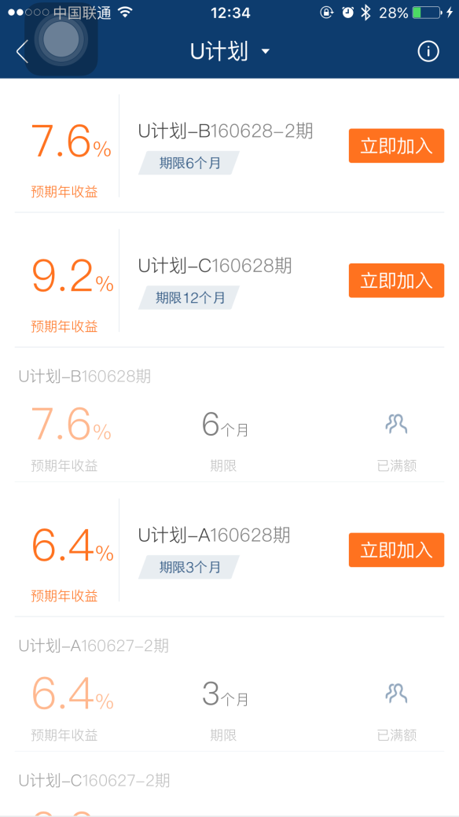 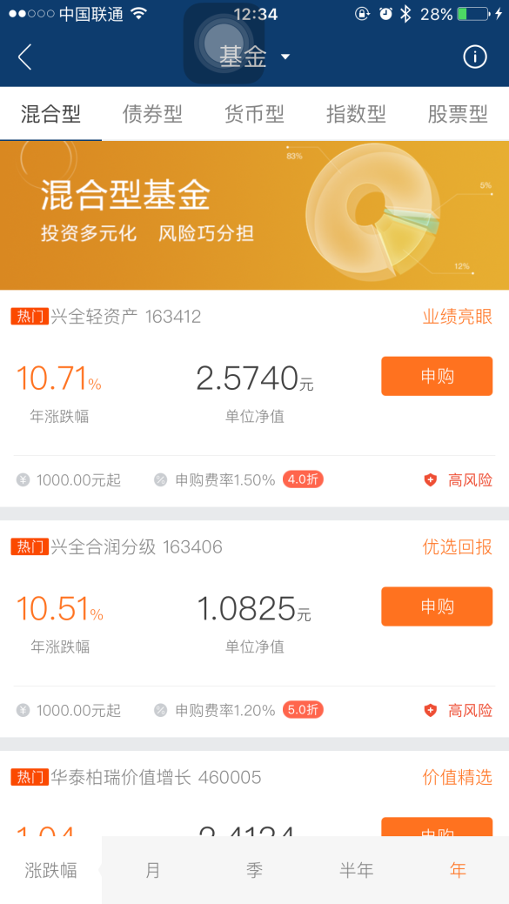

人人贷WE理财，在注册时，采用手机号码+验证码的方法进行，并且要求用户进行手势密码的设置。进入APP首页，底部tab栏分为主页和个人中心两部分。首屏由“广告轮播”、“内部公告”、“产品分类”、“为你推荐”等几个部分构成，在该部分，可以直接查看各类理财产品详情并进行投资，在进行基金产品投资之前，需要先进行民生银行托管账户升级，否则无法进行购买。并且在购买方式上，仅支持同卡买进卖出，防止用户资金被盗刷，为资金安全提供了更多保障。

在个人中心中，主要由账户资产、已投资各类产品详情查看，兽医查看，账户安全，优惠券、银行卡、个人信息、更多组成。

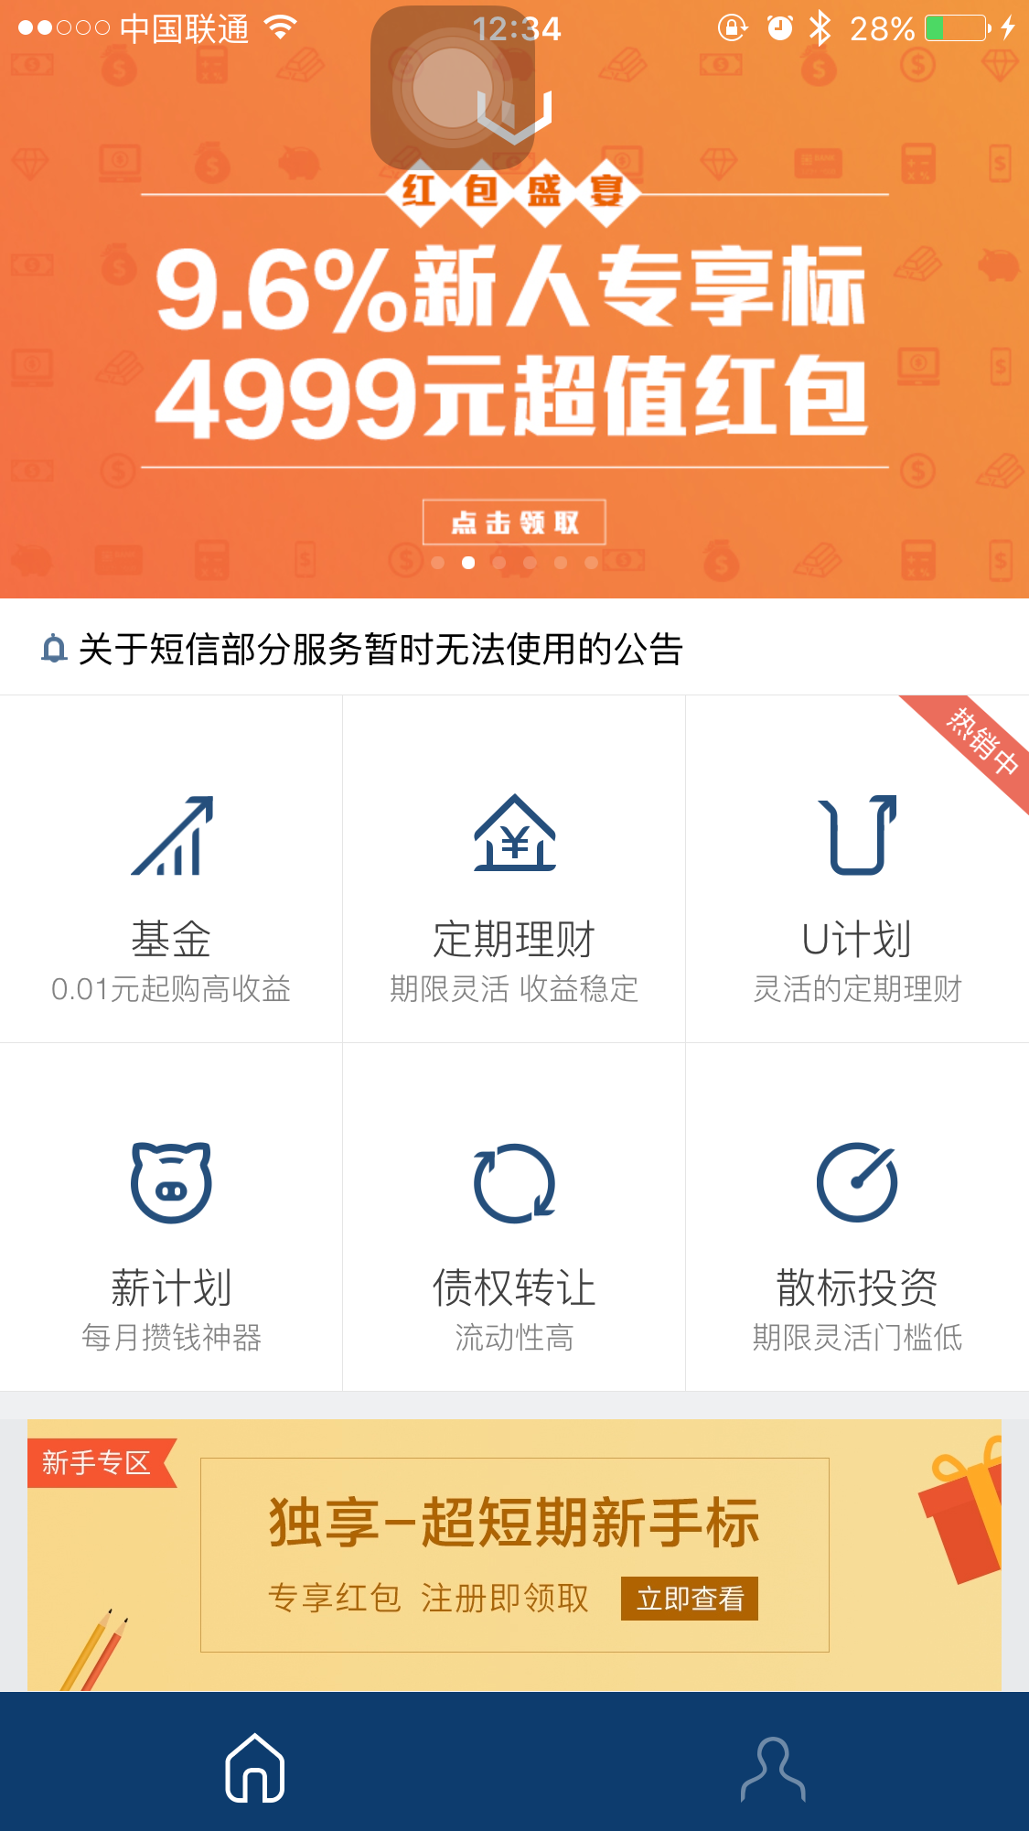 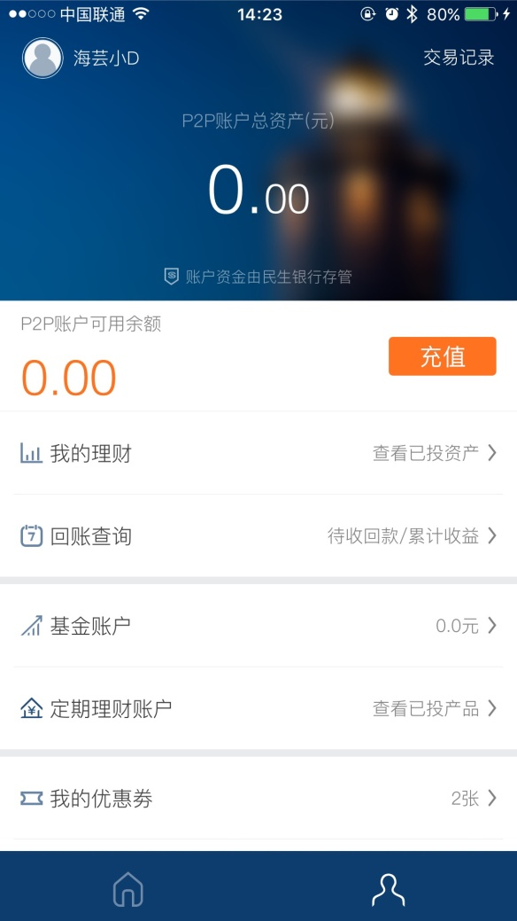

人人贷WE理财APP产品的功能结构图：

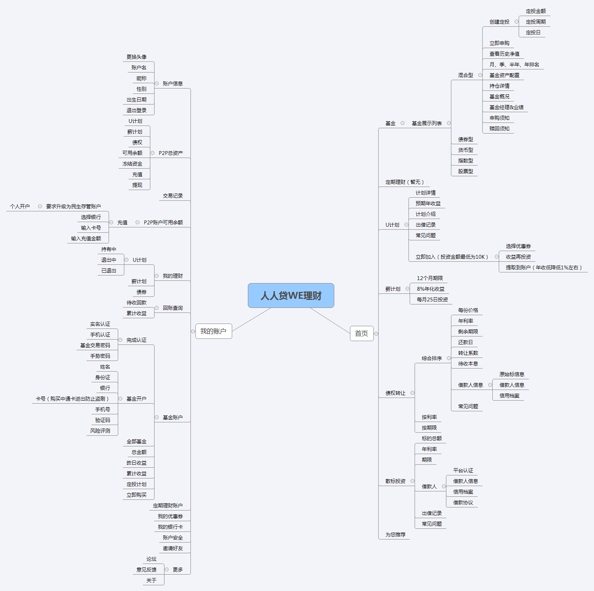

人人贷WE理财APP在安全性方面的表现：

1. 在注册时采用手机号验证+密码+手势密码的结合来进行。
2. 用户在进行交易之前，需要将普通账户升级为民生银行存管账户，实现了用户资金与平台运营资金的全面隔离。每一位人人贷用户都将开通独立的民生银行存管子账户，在资金存管模式下，用户的每笔投资行为均需由用户发起交易指令，银行按照指令进行资金划转。用户的资金从交易之初就在银行体系内运转，有效地避免了被平台任意挪用的风险，并杜绝了平台参与交易的可能。此外，用户还可在银行提供的界面查询账户资金余额、资产及交易明细的情况，避免平台给用户呈现不实信息。
3. 在所有产品前都会标注风险标准，并显示出月、季、半年、年的净值走势，让用户一目了然进行判断。
4. 在人人贷WE理财APP上进行投资，无论是散标还是理财计划还是债权转让，都有一个很好的功能，那就是“借款协议（范本）预览”或“债权转让及受让协议范本”。这个功能让人民在进行投资之前，先仔细了解合同内容，了解到自己的交易是受到保护的，然后再进行投资交易。

宜人理财（原名宜人贷）：

1. 购买宜定盈产品。
2. 申购、提现全功能操作。
3. 自动续约功能，赚取收益不间断。
4. 手机内进行提现，管理银行卡。

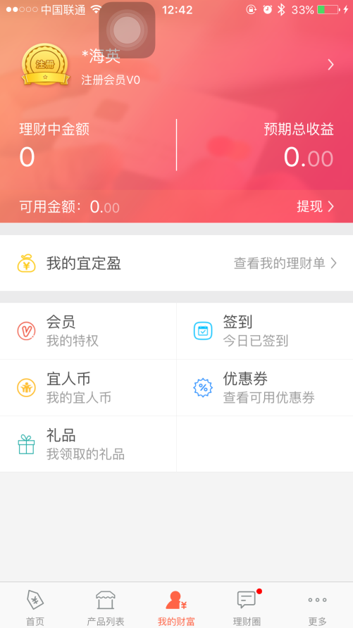 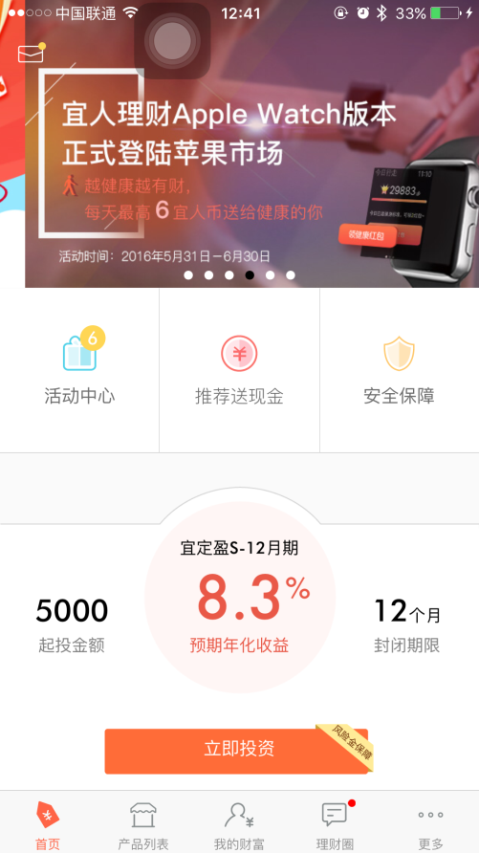 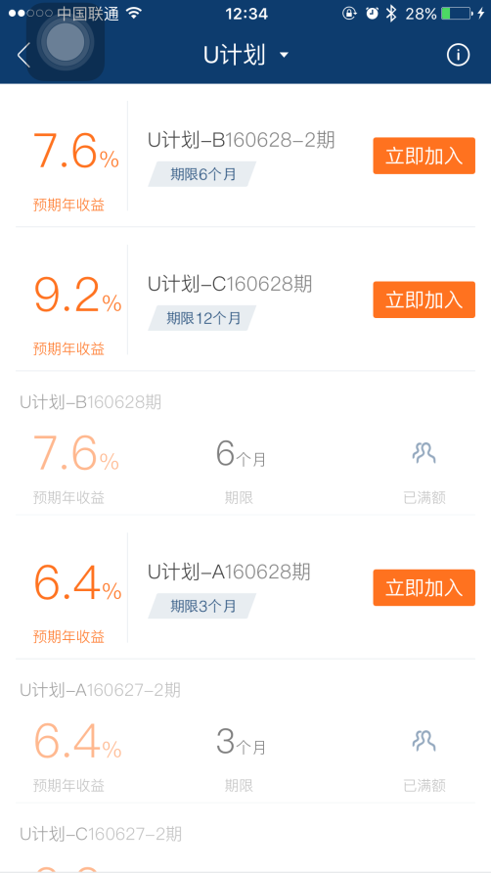

宜人理财APP在注册方式上同样采用手机号注册+手势密码的方式进行。进入APP首页后，底部tab栏分为首页，产品列表，我的财富，理财圈以及更多。

宜人理财APP在安全性方面的表现：

1. 在注册时采用手机号验证+密码+手势密码的结合来进行。
2. 为保证出借人的利益，使信息平台更加透明，宜人贷已在银行开立风险备用金专户，确保出借人利益受到保护。
3. 是中国首家进行银行资金托管的P2P公司，保证交易真实、安全、透明，确保用户资金安全。
4. 分散投资，出借资金被分配到多个借款人手中，资金风险被得到最大程度的分散。
5. 在每次投资之前，都要先同意宜定盈出借咨询与服务协议、宜定盈服务计划授权委托书及宜人贷风险备用金服务协议，增加用户安全感。

宜人理财APP产品的功能结构图：

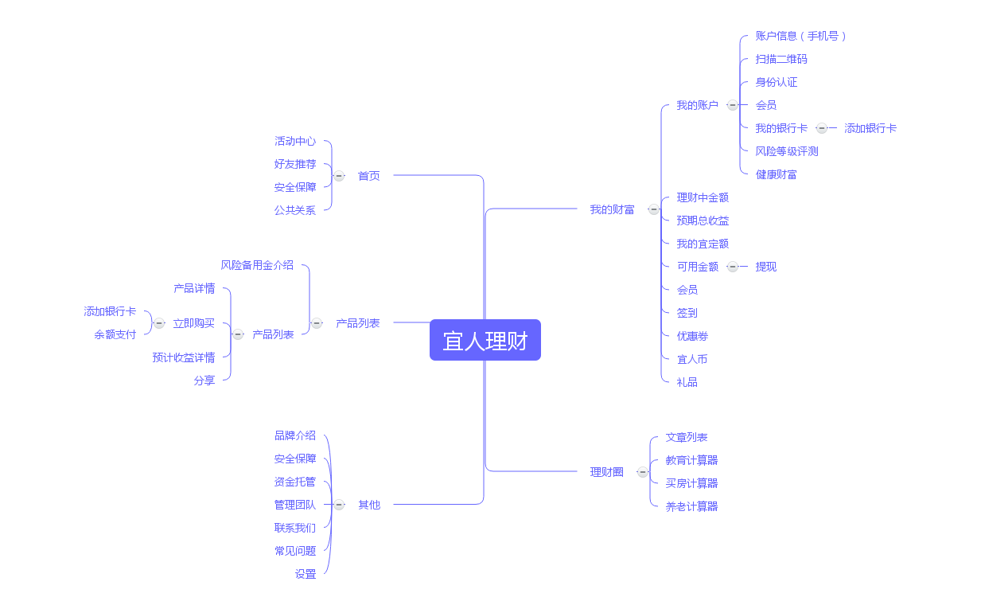

总结

宜人理财APP与人人贷WE理财APP都是互联网金融产品中相对完整成熟和优秀的，在这次的竞品分析中，主要围绕基本功能对比和如何带给用户更多的安全感这个主题进行分析。

从分析可以看出，搜索人人贷理财和宜人理财两个平台的用户最多的是分布在30-39岁之间，达到57%-58%左右，处于这个年龄段的用户，较为普遍的具有较充沛的理财资金，并具有理财意识，有意愿选择互联网理财来进行对自己的资金管理。并且处于这个年龄段的用户，大部分已经拥有自己的房产，因此在选择互联网金融产品的时候可能会更倾向于选择更加稳定、更加安全的平台来进行投资，。

因此，一款新的互联网金融产品在产品初期的设计过程中，必须充分的考虑安全问题。从对两款竞品的分析中，可以大概总结出有几种方式来提高产品的安全性。

1. 用户在注册时，就要考虑到金融产品的实名性，绑定用户手机，以及对手机内APP的一个保护，比如手势密码，指纹密码，甚至声音密码等。
2. 在条件的允许下，可以与银行进行合作，通过银行对资金进行托管，对于大部分中年用户来说，拥有实体的银行通常更加值得信任的。
3. 在公司实力能够达到的范围内，设置风险保障金，能够确保用户在进行投资的时候，打消顾虑，没有后顾之忧进行选择。
4. 让用户在投资之前，能够清楚地看到不同产品的收益，风险，以及产生风险后的补救措施，能够让用户充分了解产品。
5. 用户对于账户内的资金能够有完全的控制权，在充值和提现过程中，流程尽量简化，花费时间尽量减短，给用户带来更好的用户体验。
6. 可以参考人人贷WE理财的论坛和宜人理财的理财圈，邀请一些金融界的大牛入驻APP，写文章，发起讨论，甚至是在线下类讲座、论坛等，邀请用户参加，增加用户信任感和归属感。

通过这次金融产品的竞品分析，大概了解了这类产品的一个流程和功能架构，以及金融类产品是如何保证用户的资金安全等，由于时间有限和能力限制，只选择了安全这一方面进行分析，有很多细节足之处和想法上的bug，希望您多多指教，给予指正，谢谢。